**3ο ΦΥΛΛΟ ΕΡΓΑΣΙΑΣ**

**Η σημασία των ποταμών Νίγηρα, Κόνγκου και Ζαμβέζη (20’)**

**Δραστηριότητα 5η: «Η σημασία των ποταμών Νίγηρα, Κόνγκου και Ζαμβέζη»** (20’)

**Σε αυτή τη δραστηριότητα:**

Σε συνεργασία με τον συμμαθητή της ομάδας σας θα μελετήσετε θεματικούς χάρτες της Αφρικής (κλιματικός, βροχοπτώσεων και βλάστησης) και 3 κείμενα που αφορούν τους ποταμούς Νίγηρα, Κόνγκο και Ζαμβέζη.

Ο σκοπός της δραστηριότητας είναι να κατανοήσετε ότι και αυτοί οι ποταμοί είναι σημαντικοί για τους κατοίκους των χωρών που διασχίζουν

Στο τέλος της δραστηριότητας θα πρέπει να είστε σε θέση να παρουσιάσετε στην τάξη τη σημασία αυτών των ποταμών για τους κατοίκους των χωρών που διασχίζουν

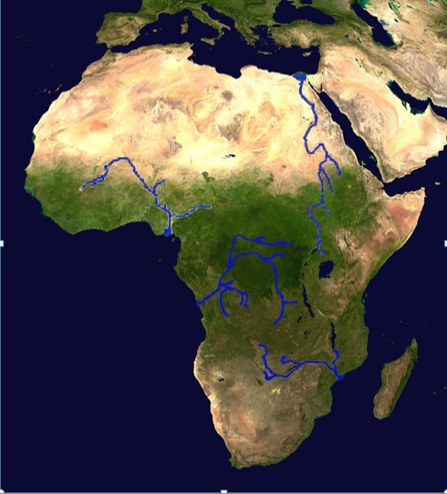 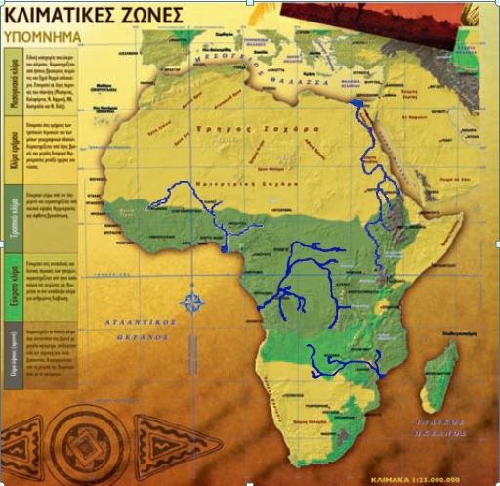

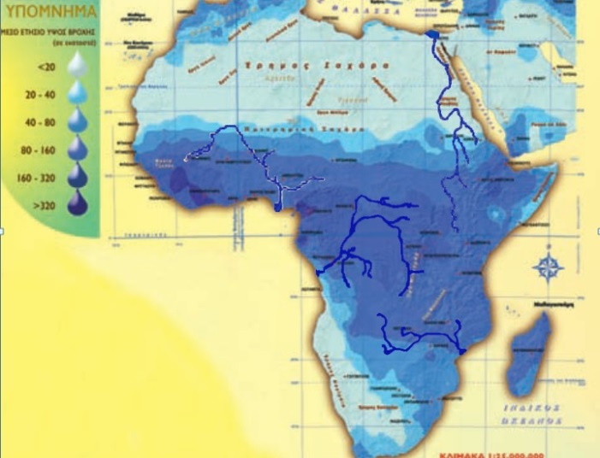

Σε συνεργασία με το συμμαθητή της ομάδας σας μελετήστε τα τρία (3) παρακάτω κείμενα που αφορούν τους ποταμούς **Νίγηρα**, **Κόνγκο** και **Ζαμβέζη** (σελ. 66 του βιβλίου) και αφού συμβουλευτείτε τους θεματικούς χάρτες βλάστησης, κλίματος και βροχοπτώσεων οι οποίοι προβάλλονται στον πίνακα αλλά και τη δορυφορική λήψη του Νίγηρα μέσα από το Google Earth, συζητήστε στην ομάδα σας τη σημασία αυτών των ποταμών για τον άνθρωπο. Δηλαδή βρείτε τα οφέλη που ο κάθε ποταμός μπορεί να προσφέρει στους κατοίκους των χωρών που διασχίζει και προετοιμαστείτε να παρουσιάσετε τις απόψεις σας στην τάξη

[**ΝΙΓΗΡΑΣ**](http://ebooks.edu.gr/modules/ebook/show.php/DSGYM-A102/148/1058,3818/extras/geocoder/ParametricSiteToGeodataZoomEn.html?etopos=Niger%20River&zoom=6&topos=%CE%9D%CE%AF%CE%B3%CE%B7%CF%81%CE%B1%CF%82+%CF%80%CE%BF%CF%84%CE%B1%CE%BC%CF%8C%CF%82&content=%CE%9F+%CE%9D%CE%AF%CE%B3%CE%B7%CF%81%CE%B1%CF%82+%CE%B5%CE%AF%CE%BD%CE%B1%CE%B9+%CE%BF+%CF%83%CE%B7%CE%BC%CE%B1%CE%BD%CF%84%CE%B9%CE%BA%CF%8C%CF%84%CE%B5%CF%81%CE%BF%CF%82+%CF%80%CE%BF%CF%84%CE%B1%CE%BC%CF%8C%CF%82+%CF%84%CE%B7%CF%82+%CE%B4%CF%85%CF%84%CE%B9%CE%BA%CE%AE%CF%82+%CE%91%CF%86%CF%81%CE%B9%CE%BA%CE%AE%CF%82,+%CE%BC%CE%B5+%CE%BC%CE%AE%CE%BA%CE%BF%CF%82+%CF%80%CE%B5%CF%81%CE%AF%CF%80%CE%BF%CF%85+%CF%83%CF%84%CE%B1+4.180+%CF%87%CE%B9%CE%BB%CE%B9%CF%8C%CE%BC%CE%B5%CF%84%CF%81%CE%B1.)

*Διαγράφει ένα τόξο στη δυτική Αφρική και εκβάλλει στον Κόλπο της Νέας Γουινέας. Έτσι, ενώ οι πηγές του βρίσκονται σε απόσταση μόλις 300 χλμ. από τον Ατλαντικό Ωκεανό, διασχίζει 4.160 χλμ. για να συναντήσει τη θάλασσα. Στη διαδρομή του δίνει ζωή στην ημιέρημο Σαχέλ, ενώ στις εκβολές του σχηματίζεται ένα μεγάλο δέλτα, πηγή ζωής για εκατομμύρια ανθρώπους.*

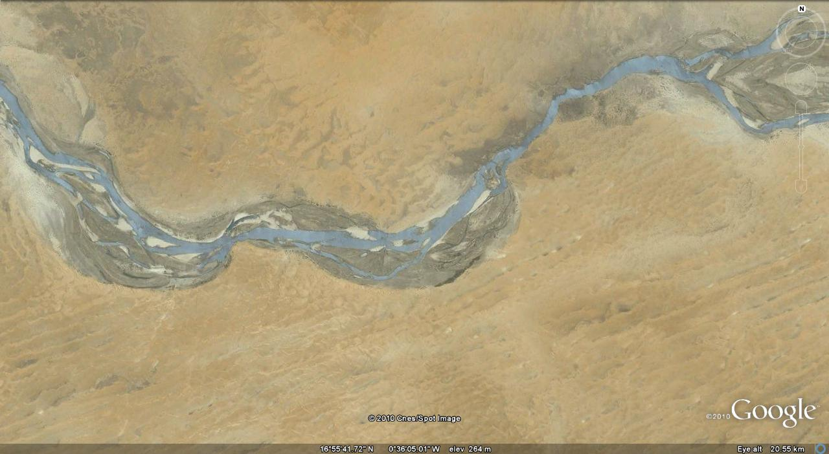

Το Ποταμός Νίγηρας στο βορειότερο τμήμα του (περιοχή της **Σαχέλ**) – Δορυφορική λήψη από το Google Earth

[**ΖΑΜΒΕΖΗΣ**](http://ebooks.edu.gr/modules/ebook/show.php/DSGYM-A102/148/1058,3818/extras/geocoder/ParametricSiteToGeodata.html?topos=%CE%96%CE%B1%CE%BC%CE%B2%CE%AD%CE%B6%CE%B7%CF%82&zoom=8&content=%CE%9F+%CE%96%CE%B1%CE%BC%CE%B2%CE%AD%CE%B6%CE%B7%CF%82+%CE%B5%CE%AF%CE%BD%CE%B1%CE%B9+%CF%80%CE%BF%CF%84%CE%B1%CE%BC%CF%8C%CF%82+%CF%84%CE%B7%CF%82+%CE%BD%CE%BF%CF%84%CE%B9%CF%8C%CF%84%CE%B5%CF%81%CE%B7%CF%82+%CE%91%CF%86%CF%81%CE%B9%CE%BA%CE%AE%CF%82.+%CE%A4%CE%BF+%CE%BC%CE%AE%CE%BA%CE%BF%CF%82+%CF%84%CE%BF%CF%85+%CF%86%CF%84%CE%AC%CE%BD%CE%B5%CE%B9+%CF%84%CE%B1+3.540+%CF%87%CE%BB%CE%BC.+%CE%BA%CE%B1%CE%B9+%CE%B5%CE%AF%CE%BD%CE%B1%CE%B9+%CE%BF+4%CE%BF%CF%82+%CE%BC%CE%B5%CE%B3%CE%B1%CE%BB%CF%8D%CF%84%CE%B5%CF%81%CE%BF%CF%82+%CF%83%CE%B5+%CE%BC%CE%AE%CE%BA%CE%BF%CF%82+%CF%83%CF%84%CE%B7%CE%BD+%CE%91%CF%86%CF%81%CE%B9%CE%BA%CE%AE.)

*Διαμορφώνει τα σύνορα της βορειοανατολικής Μποτσουάνας, καθώς και το όριο μεταξύ της Ζάμπιας και της Ζιμπάμπουε. Διασχίζει την κεντρική Μοζαμβίκη και εκβάλλει στον Ινδικό Ωκεανό. Περίπου 100 χλμ. από τη συμβολή του με τον ποταμό Κουάντο σχηματίζει τους μεγάλους καταρράκτες της Βικτώριας, ενώ στα επόμενα 72 χλμ. της ροής του σχηματίζει ένα στενό και βαθύ φαράγγι. Παρά τα εμπόδια, όπως οι καταρράκτες, τα ρεύματα και τα φράγματα, ο*[*Ζαμβέζης*](http://ebooks.edu.gr/modules/ebook/show.php/DSGYM-A102/148/1058,3818/extras/geocoder/ParametricSiteToGeodata.html?topos=%CE%96%CE%B1%CE%BC%CE%B2%CE%AD%CE%B6%CE%B7%CF%82&zoom=8&content=%CE%9F+%CE%96%CE%B1%CE%BC%CE%B2%CE%AD%CE%B6%CE%B7%CF%82+%CE%B5%CE%AF%CE%BD%CE%B1%CE%B9+%CF%80%CE%BF%CF%84%CE%B1%CE%BC%CF%8C%CF%82+%CF%84%CE%B7%CF%82+%CE%BD%CE%BF%CF%84%CE%B9%CF%8C%CF%84%CE%B5%CF%81%CE%B7%CF%82+%CE%91%CF%86%CF%81%CE%B9%CE%BA%CE%AE%CF%82.+%CE%A4%CE%BF+%CE%BC%CE%AE%CE%BA%CE%BF%CF%82+%CF%84%CE%BF%CF%85+%CF%86%CF%84%CE%AC%CE%BD%CE%B5%CE%B9+%CF%84%CE%B1+3.540+%CF%87%CE%BB%CE%BC.+%CE%BA%CE%B1%CE%B9+%CE%B5%CE%AF%CE%BD%CE%B1%CE%B9+%CE%BF+4%CE%BF%CF%82+%CE%BC%CE%B5%CE%B3%CE%B1%CE%BB%CF%8D%CF%84%CE%B5%CF%81%CE%BF%CF%82+%CF%83%CE%B5+%CE%BC%CE%AE%CE%BA%CE%BF%CF%82+%CF%83%CF%84%CE%B7%CE%BD+%CE%91%CF%86%CF%81%CE%B9%CE%BA%CE%AE.)*είναι κατά διαστήματα πλωτός. Το πλωτό μέρος του ποταμού και των παραπόταμών του φθάνει συνολικά τα 645 χλμ. περίπου. Ο πρώτος Ευρωπαίος που εξερεύνησε τον Ζαμβέζη ήταν ο Σκωτσέζος ιεραπόστολος Δαβίδ Λίβινγκστον.*

[**ΚΟΝΓΚΟ**](http://ebooks.edu.gr/modules/ebook/show.php/DSGYM-A102/148/1058,3818/extras/geocoder/ParametricSiteToGeodataZoomEn.html?etopos=Kongo%20River&zoom=8&topos=%CE%9A%CE%BF%CE%BD%CE%B3%CE%BA%CF%8C+%28%CF%80%CE%BF%CF%84%CE%B1%CE%BC%CF%8C%CF%82%29&content=%CE%9F+%CE%9A%CE%BF%CE%BD%CE%B3%CE%BA%CF%8C+%CF%80%CE%BF%CF%84%CE%B1%CE%BC%CF%8C%CF%82+%CE%BC%CE%B5+%CE%BC%CE%AE%CE%BA%CE%BF%CF%82+4.700+%CF%87%CE%BB%CE%BC.,+%CE%BA%CE%B1%CF%84%CE%B1%CF%84%CE%AC%CF%83%CF%83%CE%B5%CF%84%CE%B1%CE%B9+%CE%B4%CE%B5%CF%8D%CF%84%CE%B5%CF%81%CE%BF%CF%82+%CF%83%CE%B5+%CE%BC%CE%AE%CE%BA%CE%BF%CF%82+%CF%83%CF%84%CE%B7%CE%BD+%CE%91%CF%86%CF%81%CE%B9%CE%BA%CE%AE,+%CE%BC%CE%B5%CF%84%CE%AC+%CF%84%CE%BF%CE%BD+%CE%9D%CE%B5%CE%AF%CE%BB%CE%BF.)

*Ένας από τους σημαντικότερους ποταμούς της Αφρικής, ο οποίος διασχίζει τα μεγάλα δάση του Ισημερινού, σχηματίζοντας νησιά και νησίδες από άμμο. Ο [Κόνγκο](http://ebooks.edu.gr/modules/ebook/show.php/DSGYM-A102/148/1058,3818/extras/geocoder/ParametricSiteToGeodataZoomEn.html?etopos=Kongo%20River&zoom=8&topos=%CE%9A%CE%BF%CE%BD%CE%B3%CE%BA%CF%8C+%28%CF%80%CE%BF%CF%84%CE%B1%CE%BC%CF%8C%CF%82%29&content=%CE%9F+%CE%9A%CE%BF%CE%BD%CE%B3%CE%BA%CF%8C+%CF%80%CE%BF%CF%84%CE%B1%CE%BC%CF%8C%CF%82+%CE%BC%CE%B5+%CE%BC%CE%AE%CE%BA%CE%BF%CF%82+4.700+%CF%87%CE%BB%CE%BC.,+%CE%BA%CE%B1%CF%84%CE%B1%CF%84%CE%AC%CF%83%CF%83%CE%B5%CF%84%CE%B1%CE%B9+%CE%B4%CE%B5%CF%8D%CF%84%CE%B5%CF%81%CE%BF%CF%82+%CF%83%CE%B5+%CE%BC%CE%AE%CE%BA%CE%BF%CF%82+%CF%83%CF%84%CE%B7%CE%BD+%CE%91%CF%86%CF%81%CE%B9%CE%BA%CE%AE,+%CE%BC%CE%B5%CF%84%CE%AC+%CF%84%CE%BF%CE%BD+%CE%9D%CE%B5%CE%AF%CE%BB%CE%BF." \t "_blank) είναι στο μεγαλύτερο μέρος του πλωτός και χρησιμοποιείται για τη μεταφορά ανθρώπων και αγαθών. Στα σημεία όπου η ροή του ποταμού διακόπτεται από καταρράκτες ή όπου το ρεύμα του είναι επικίνδυνο άνθρωποι και αγαθά μεταφέρονται από την ξηρά στο επόμενο πλωτό σημείο του ποταμού.*

**Συζητήστε-παρουσιάστε** τις απόψεις-απαντήσεις σας στη τάξη